El formulario F20.00.0-15-v1 “Contrato para acogerse a la modalidad de teletrabajo” en el numeral 16 indica lo siguiente:

“16. Este Contrato podrá concluir anticipadamente si así lo convienen las partes, a solicitud de una de ellas con la debida justificación. También, podrá revocarse cuando se presenten cualquiera de las causales de rescisión previstas en este contrato. En ambos casos se utilizará el formulario F20.00.0-17-v1 Rescisión del contrato para acogerse a la modalidad de teletrabajo.”

De conformidad a lo anterior, entre nosotros, {{Nombre de la jefatura inmediata}}, en mi condición de {{Cargo de la jefatura inmediata}} en adelante la Jefatura y {{Nombre completo de la persona funcionaria:}}, cédula {{Número de cédula:}}, {{Cargo, número, y clase de puesto que ocupa en su departamento}} nombrado en el {{Departamento o Unidad en la cual labora }} de la {{Dirección institucional en la cual labora}}, en adelante denominada la persona funcionaria, hemos acordado la rescisión del Contrato para Acogerse a la Modalidad de Teletrabajo, a partir de {{fecha a partir de la cual rige la rescisión del contrato:}} basados en la siguiente justificación:

Leído y aceptado lo anterior, firmamos en la ciudad de {{Ciudad en la que se firma el contrato}}, a las {{Hora de firma}} del día {{Fecha de firma}}, o según los datos contenidos en la firma digital.

____________________________ ______________________________
JEFATURA INMEDIATA PERSONA TELETRABAJADORA

Aprobación | Comunicación
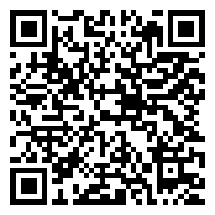 | 